2014-2015学年第一学期《医用数学BI》试卷
2014年12月30日
一 | 二 | 三 | 四 | 五 | 总分

一、填空题(共5道小题，每小题3 分，满分15分)
得 分
1.极限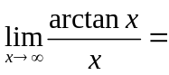0.
2.设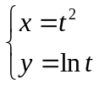,则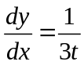.
3.曲线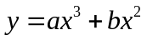有拐点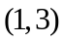,则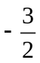
4.设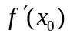存在，则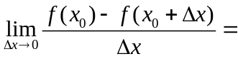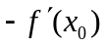.
5. 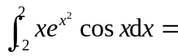0.
6.过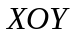平面外一点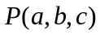作垂直于的垂线,则垂足的坐标为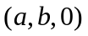 .
得 分
二、选择题(共5 道小题，每小题3 分，满分15分)

1.设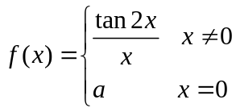，当为何值时, 在处连续( B ).
(A) 1; (B) 2; (C) 0; (D)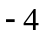.
2.函数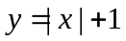在处满足条件( A ).
(A)连续但不可导; (B)可导但不连续; (C)不连续也不可导; (D)既连续又可导.
3.设,且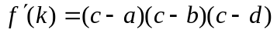,则(C).
(A); (B); (C); (D).
4.设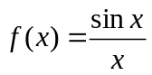，则是( A ).
(A)可去间断点; (B)无穷间断点; (C)振荡间断点; (D) 跳跃间断点.
5. 时，下列各式中无穷小量的是( C ).
(A)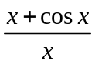; (B)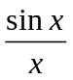; (C)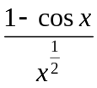; (D) 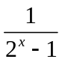.
6.向量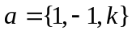与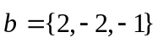相互重直,则( C )
(A); (B); (C); (D).

三、计算题(共6 道小题，每小题6分，满分36分)
得 分
1．设方程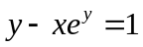确定函数,求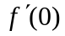.
解:由题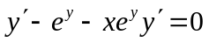
则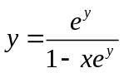 (3分)
则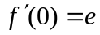 (6分)
2．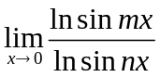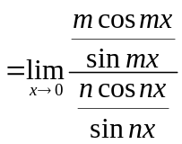 (3分)
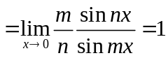(6分)
3．求积分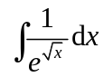
解:设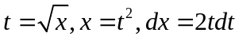
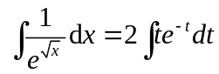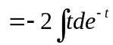 (3分)
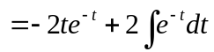
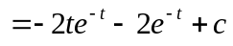
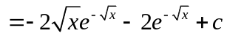 (6分)
4．求积分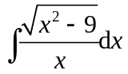
解:设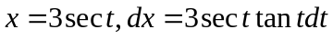,
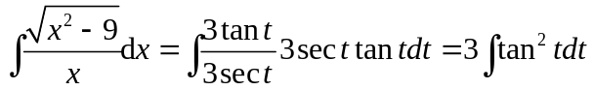 (3分)
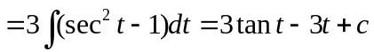
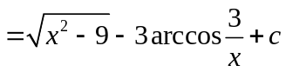 (6分)
5. 求积分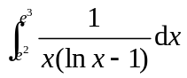
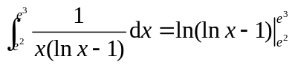(3分)
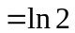 (6分)
6. 计算积分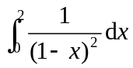
解：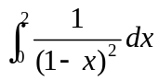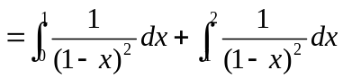 (3分)
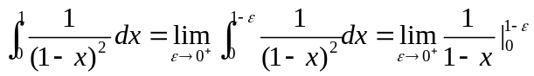
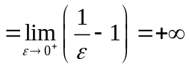
故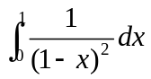发散，所以发散。(6分)
四、解答题(共2 道小题，每小题7分，满分14分)
得 分
1. 一平行四边形以向量a =(2,1,－1)和b=(1,－2,1)为邻边，求其对角线夹角的正弦.
解：两对角线向量为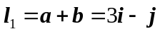，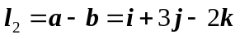 (3分)
因为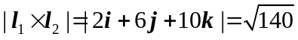, (5分)
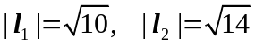
所以 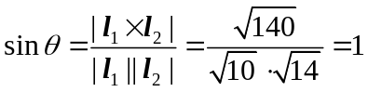. (7分)
即为所求对角线间夹角的正弦.
2.求过点(4,1,-2)且与平面3x-2y+6z=11平行的平面方程.
解：所求平面与平面3x-2y+6z=11平行 故n={3,-2,6}， (3分)
又过点(4,1,-2)
故所求平面方程为：3(x-4)-2(y-1)+6(z+2)=0 (5分)
即3x-2y+6z+2=0. (7分)
五、应用题(共2道小题，第1小题6分，第2小 题8分,满分14分)
得 分
1. 求圆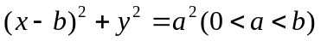绕y轴旋转所成的旋转体的体积。
解：圆的方程可改写成：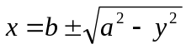 (2分)
其中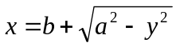右半圆，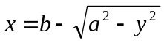是左半圆方程。
环的体积是两个半圆旋转体的差，积分区间为[-a,a]，因此
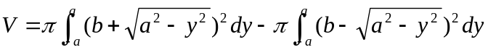 (4分)
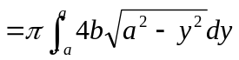
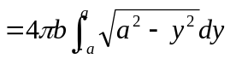
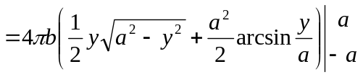
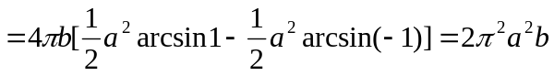 (6分)
2.求曲线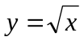的一条切线，使该曲线与切线及直线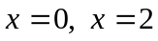所围成的平面图 形的面积最小.
解：设切点的坐标为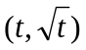，则切线的斜率为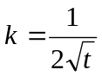，所以切线方程为
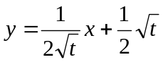 (3分)
当时，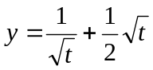
当时，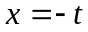，
所以，三角形的面积为
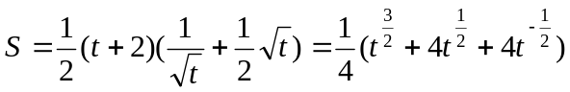 (6分)
令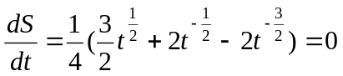
解得 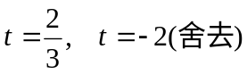
即当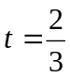时，三角形的面积最小，从而该曲线与切线及直线所围成的
平面图形的面积最小，此时切线方程为：
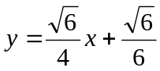 (8分)

